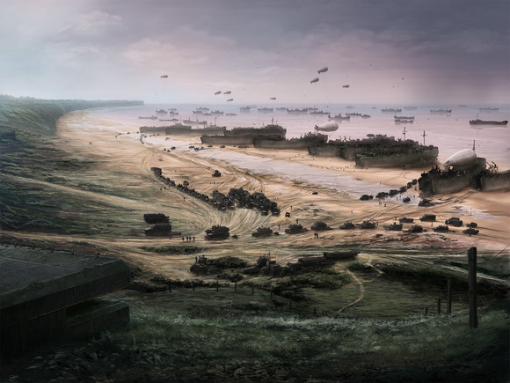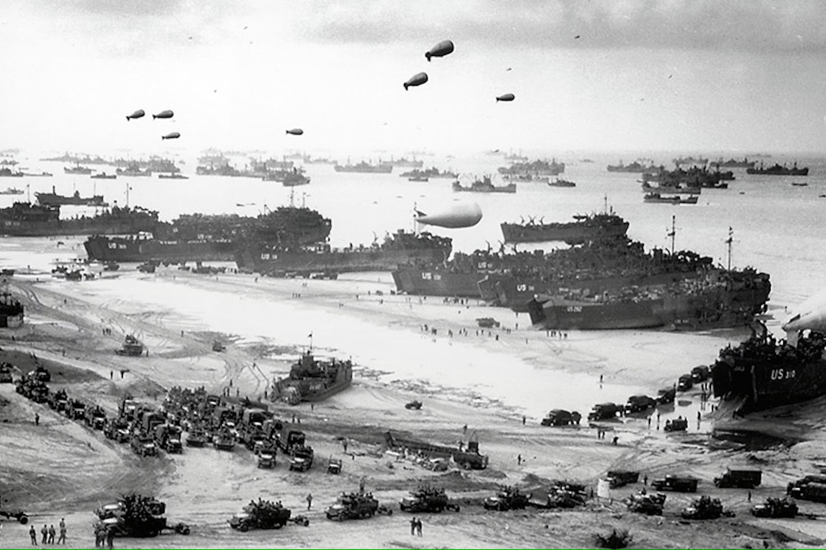《钢铁雄心4》游戏声音设计鉴赏

钢铁雄心的游戏声音可以分为两个部分：背景音乐和效果音

背景音乐部分：

作为一款以二战为背景的即时策略游戏，《钢铁雄心4》的背景音乐风格毫无疑问的倒向了更为古典的交响乐。当玩家打开游戏主界面，诺曼底登陆的场景占据了整个屏幕，随之响起的是游戏的主题曲《HOI4 main theme allies》。低沉号声充斥的历史的宏大感和战争的宿命感，能够让玩家提前沉浸于游戏的氛围中。

关于背景音乐比较出彩的地方，个人认为有以下几点：

1. 所有的音乐都经过了P社的编写（不管是原创的还是非原创的）这使得整体的曲风达成了统一。
2. 当玩家在游玩不同的国家时，会播放不同主题的背景音乐。（如轴心国《Axis theme》，同盟国《Allies war the royal air force》等）
3. 加入了重新编排过的历史名曲，大大提升了代入感。（德国《装甲兵进行曲》，《莉莉玛莲》《守望莱茵》，苏联《喀秋莎》《草原啊草原》等）
4. 随着游戏的进行，背景音乐还会根据玩家的行动而发生变化。（如玩家操控德国进攻苏联，播放《Operation Barbarossa》，玩家操控苏联击败德国播放《Soviet Victory》）

同时也有一些比较遗憾的点，如游戏背景音乐中改编各国军乐民谣的占比比较少，只有少数主要国家能够有上那么两三首。诸如英国，美国，意大利，芬兰，中国，日本等国家其实也有自己丰富的军乐民谣文化，如果能把这些国家的历史真实音乐加入到游戏中，一定能够更加丰富玩家的游玩体验。

个人认为，在这类历史即时策略游戏中，背景音乐在相当大程度上会影响玩家的沉浸感。游戏本体着重于1936-1945年的欧洲战场以及部分东亚战场，所以背景音乐也主要为这些内容服务。好在MOD作者为玩家提供更丰富的选择。如《八年抗战》MOD着眼于东亚战场，因此添加大量民国时期的中国音乐。同时官方也在持续推迟音乐包DLC，钢铁雄心的背景音乐库正在越来越丰富。

效果音部分：

除开常规的战斗音效（如引擎声，枪声等），个人对偏爱游戏对战场外音效的设计。由于效果音比较繁杂，因此只提几个个人认为最出色的设计。

1. 在DLC《共赴胜利》中，添加了单位选中语音，当玩家操控军队单位时，会响起不同语言的语音。（如中国“准备”，德国“achten”,英国“Ready”）
2. 部分MOD为游戏添加了宣战语音。原版当中对其他国家宣战只会播放军队冲锋的战吼声。但是MOD为一些极具历史意义的宣战添加的独特宣战音效。（如中国被日本宣战，会播放蒋介石演讲语音，美国向日本宣战会播放罗斯福演讲语音）。这些低保真的历史原声，大大提高了玩家的游玩体验。

总之，在钢铁雄心中，一切的背景音乐，一切的效果音，都是为了给玩家带更好的沉浸感，让玩家深度体会到战争的氛围。从我几百个小时的游戏体验看来，《钢铁雄心4》做得很好。